**Guía N°12 “Fotosíntesis”**

**Asignatura:** Naturaleza **Curso:** Sexto Básico

**Fecha:** 15 al 26 de junio 2020 **Docente:** Virginia Ávila Retamal.

**Nombre del Alumno: ___________________________________________________________________**

**I.- Objetivo de Aprendizaje:**

**O.A. 1** Explicar, a partir de una investigación experimental, los requerimientos de agua, dióxido de carbono y energía lumínica para la producción de azúcar y liberación de oxígeno en la fotosíntesis, comunicando sus resultados y los aportes de científicos en este campo a través del tiempo

**II.- Contenido:** Fotosíntesis

**III.- Objetivo de la clase:** Requerimientos y productos de la fotosíntesis

**IV****.- Indicaciones generales:**

**Proceso de la fotosíntesis**

Las plantas usan varios recursos del ambiente para realizar la fotosíntesis e hidratarse para los mismos fines de nutrición, pero su mayor sustento lo obtienen del metabolismo fotosintético de gran complejidad, que en los actuales momentos aún se estudia. El proceso de la fotosíntesis, proceso completo de alimentación de la planta consiste en los siguientes elementos:

**Agua:** generalmente los árboles y plantas la toman del suelo a través de las raíces, que absorben del suelo agua y nutrientes que al mismo tiempo son metabolitos de las plantas.

**Luz solar:** mediante un mecanismo que es parte de la fotosíntesis, la luz solar altera las células vegetales activando los cloroplastos, que son orgánulos de las células de las plantas, y las mismas producen por el estímulo de la luz solar la clorofila o pigmento verde que es una sustancia necesaria en el proceso de fotosíntesis.

**Dióxido de Carbono**: es un gas orgánico emanado por los animales vivos que existen en el planeta tierra, que normalmente es expulsado al medio ambiente y captado por las plantas, quienes después de realizar fotosíntesis devuelven al ambiente, pero en forma de oxígeno, produciéndose un ciclo importante e intercambio de gases entre plantas y seres humanos o seres vivos.

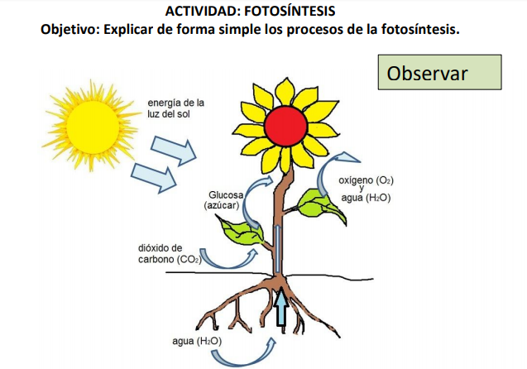**V.-** **Actividad a desarrollar:**

Observe el dibujo de la planta y completa las oraciones con **absorbe** o **produce**:

A. La luz del sol se ……………………………………………………………………………………………

B. El dióxido de carbono (CO2) se ……………………………………………………………………

C. El agua (H2O) se …………………………………………………………………………………………..

D. El oxígeno (O2) se………………………………………………………………………………………….



*Indica cuales son los recursos primordiales para realizar la fotosíntesis*

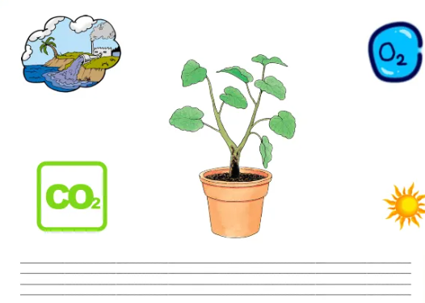

**……………………………………………………………………………………………………………………………**

**……………………………………………………………………………………………………………………………**

**……………………………………………………………………………………………………………………………**

**……………………………………………………………………………………………………………………………**

**VI.-** **Retroalimentación:** El proceso de fotosíntesis requiere de agua, luz y dióxido de carbono y de este proceso se obtiene oxígeno y glucosa.

**VII.- Fecha de envío:** Miércoles 1° de Julio de 9:00 a 12:30 horas

**VIII.- Cómo y/o donde enviar:**

* Mediante vía mail[pie.avilar@gmail.com](mailto:pie.avilar@gmail.com)
* Manera presencial los días miércoles de 9:00 a 12:30 en el establecimiento.